RELATÓRIO DO TESTE

Consulta de Manutenção de Equipamentos - Apoio Ortopédico – Cenário 2: Nesse teste, o usuário irá realizar a Manutenção de Equipamentos sem preencher nenhum campo para verificar se o sistema efetua o disparo das mensagens de alerta corretamente.

Data do teste: 28/08/2025 15:24:46

2025-08-28 15:24:46 ℹ️ [INFO] 🚀 Iniciando teste de Consulta de Manutenção de Equipamentos

2025-08-28 15:24:49 ℹ️ [INFO] 🔄 Acessando sistema...

2025-08-28 15:24:50 ℹ️ [INFO] ✅ Acessando sistema realizada com sucesso.

Screenshot: acessando_sistema

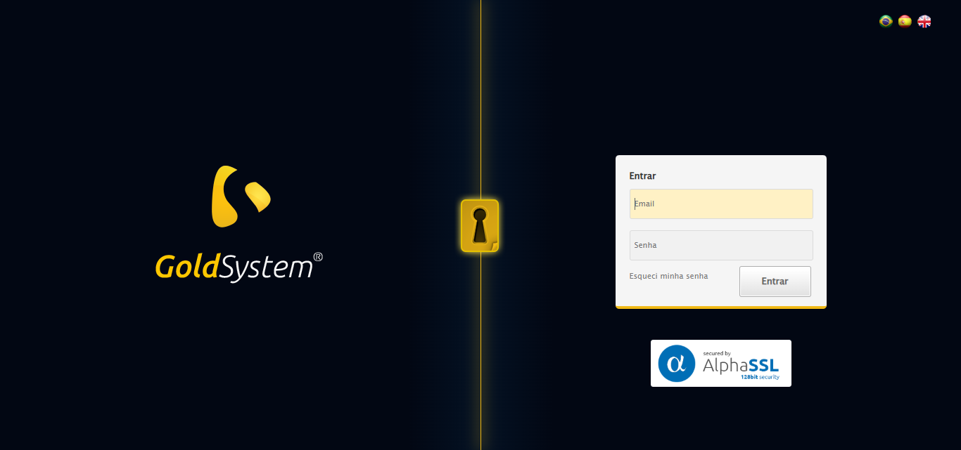

2025-08-28 15:24:51 ℹ️ [INFO] 🔄 Realizando login...

2025-08-28 15:24:56 ℹ️ [INFO] ✅ Realizando login realizada com sucesso.

Screenshot: realizando_login

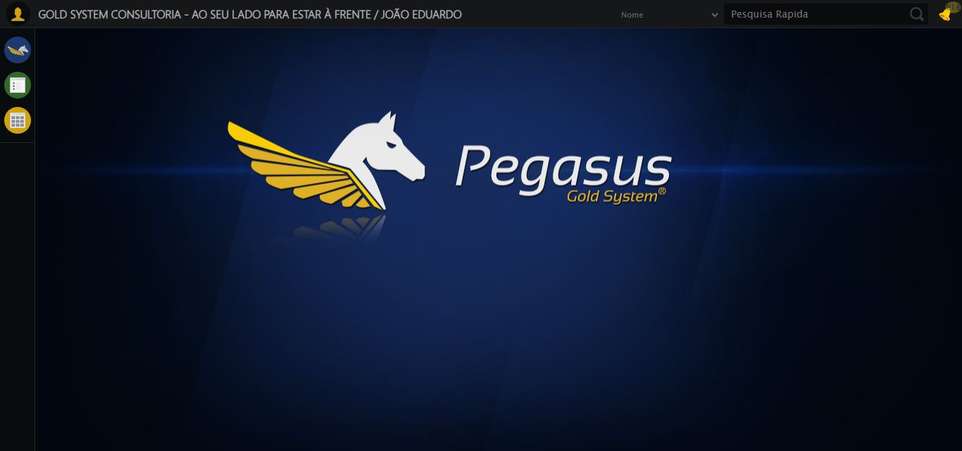

2025-08-28 15:24:58 ℹ️ [INFO] 🔄 Ajustando zoom e abrindo menu...

2025-08-28 15:24:58 ℹ️ [INFO] 🔍 Zoom ajustado para 90%.

2025-08-28 15:24:58 ℹ️ [INFO] ✅ Ajustando zoom e abrindo menu realizada com sucesso.

Screenshot: ajustando_zoom_e_abrindo_menu

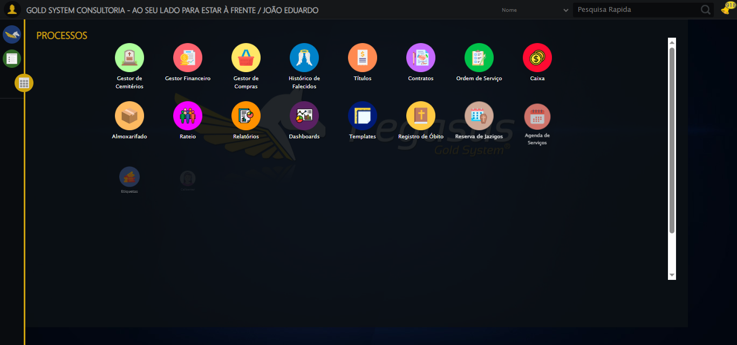

2025-08-28 15:24:59 ℹ️ [INFO] 🔄 Acessando Apoio Ortopédico...

2025-08-28 15:25:00 ℹ️ [INFO] ✅ Acessando Apoio Ortopédico realizada com sucesso.

Screenshot: acessando_apoio_ortopédico

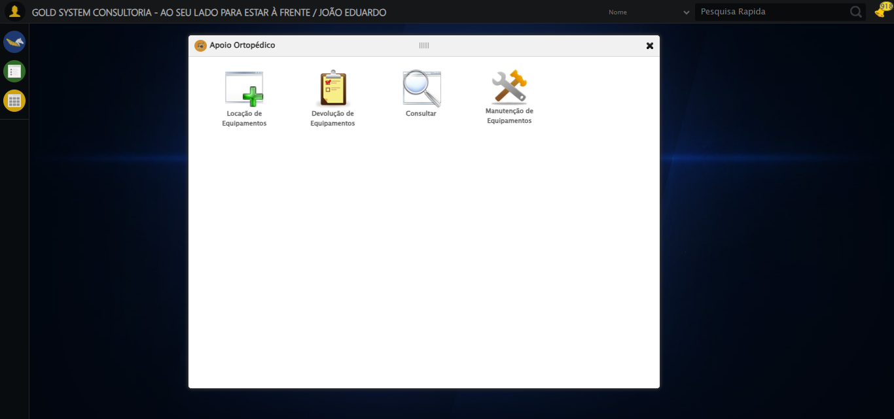

2025-08-28 15:25:01 ℹ️ [INFO] 🔄 Clicando em Manutenção de Equipamentos...

2025-08-28 15:25:01 ℹ️ [INFO] ✅ Clicando em Manutenção de Equipamentos realizada com sucesso.

Screenshot: clicando_em_manutenção_de_equipamentos

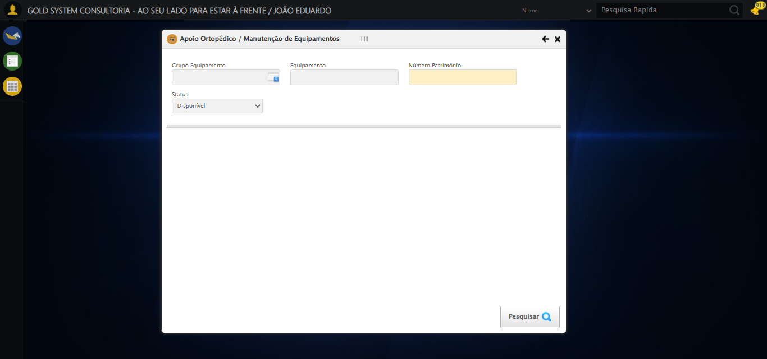

2025-08-28 15:25:08 ℹ️ [INFO] 🔄 Selecionando Grupo Equipamento...

2025-08-28 15:25:08 ℹ️ [INFO] ✅ Selecionando Grupo Equipamento realizada com sucesso.

Screenshot: selecionando_grupo_equipamento



2025-08-28 15:25:09 ℹ️ [INFO] 🔄 Realizando consulta...

2025-08-28 15:25:09 ℹ️ [INFO] ✅ Realizando consulta realizada com sucesso.

Screenshot: realizando_consulta

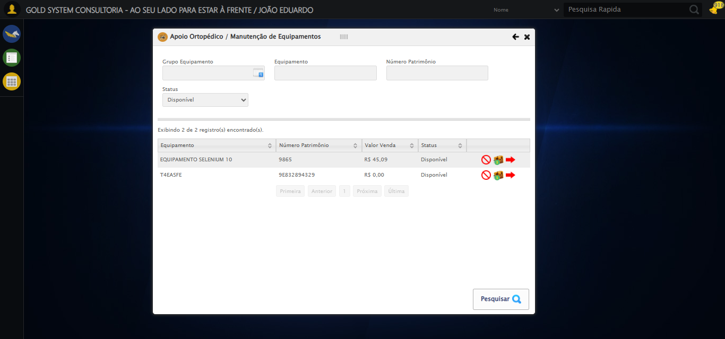

2025-08-28 15:25:20 ℹ️ [INFO] 🔄 Validando resultados da consulta...

2025-08-28 15:25:20 ℹ️ [INFO] 🔍 Iniciando validação de registros...

2025-08-28 15:25:25 ℹ️ [INFO] ✅ Tabela encontrada: #DataTables_Table_0

2025-08-28 15:25:25 ℹ️ [INFO] ✅ Encontradas 2 linhas válidas com tbody tr:not(.dataTables_empty):not([class*="no-data"])

2025-08-28 15:25:25 ℹ️ [INFO] ✅ 2 registro(s) encontrado(s)

2025-08-28 15:25:25 ℹ️ [INFO] Registro 1: equipamento selenium 10 9865 r$ 45,09 disponível

2025-08-28 15:25:25 ℹ️ [INFO] Registro 2: t4easfe 9e832894329 r$ 0,00 disponível

2025-08-28 15:25:25 ℹ️ [INFO] ℹ️ Nenhuma mensagem de alerta encontrada.

2025-08-28 15:25:25 ℹ️ [INFO] ✅ Validando resultados da consulta realizada com sucesso.

Screenshot: validando_resultados_da_consulta



2025-08-28 15:25:26 ℹ️ [INFO] ✅ Processando 2 registro(s) encontrado(s)

2025-08-28 15:25:26 ℹ️ [INFO] 🔄 Inutilizando equipamento da lista...

2025-08-28 15:25:27 ℹ️ [INFO] ✅ Inutilizando equipamento da lista realizada com sucesso.

Screenshot: inutilizando_equipamento_da_lista

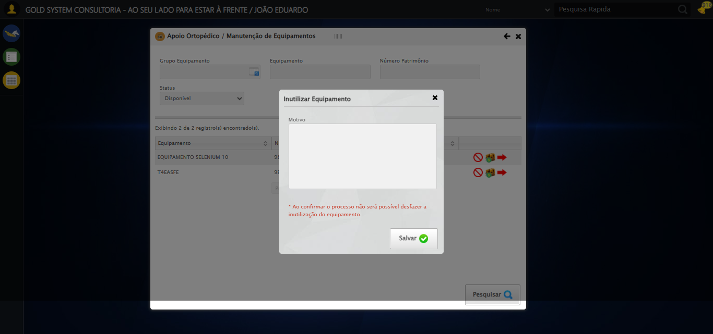

2025-08-28 15:25:28 ℹ️ [INFO] 🔄 Salvando Inutilização de Equipamentos (Teste de disparo)...

2025-08-28 15:25:38 ℹ️ [INFO] ✅ Salvando Inutilização de Equipamentos (Teste de disparo) realizada com sucesso.

Screenshot: salvando_inutilização_de_equipamentos_(teste_de_disparo)

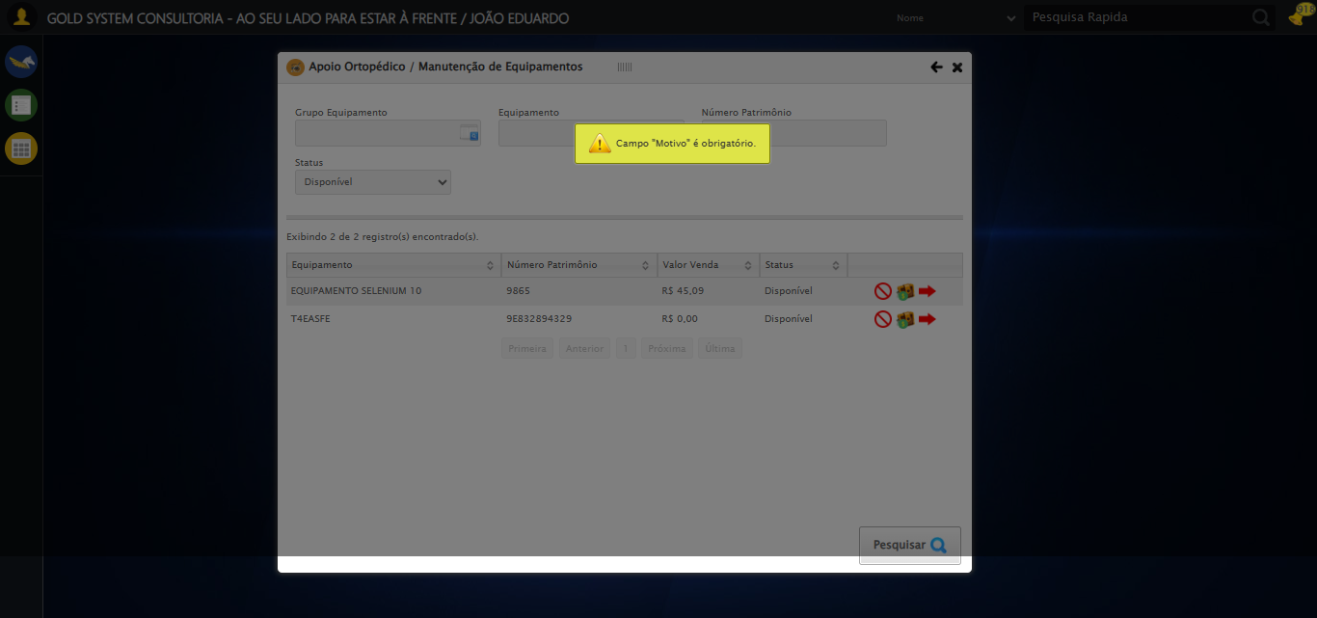

2025-08-28 15:25:40 ℹ️ [INFO] 🔍 Verificando mensagens de alerta...

2025-08-28 15:25:40 ℹ️ [INFO] 📢 ⚠️ Alerta: Campo "Motivo" é obrigatório.

2025-08-28 15:25:40 ℹ️ [INFO] 🔄 Fechando modal de Inutilização de Equipamentos ...

2025-08-28 15:25:51 ℹ️ [INFO] ✅ Fechando modal de Inutilização de Equipamentos realizada com sucesso.

Screenshot: fechando_modal_de_inutilização_de_equipamentos_

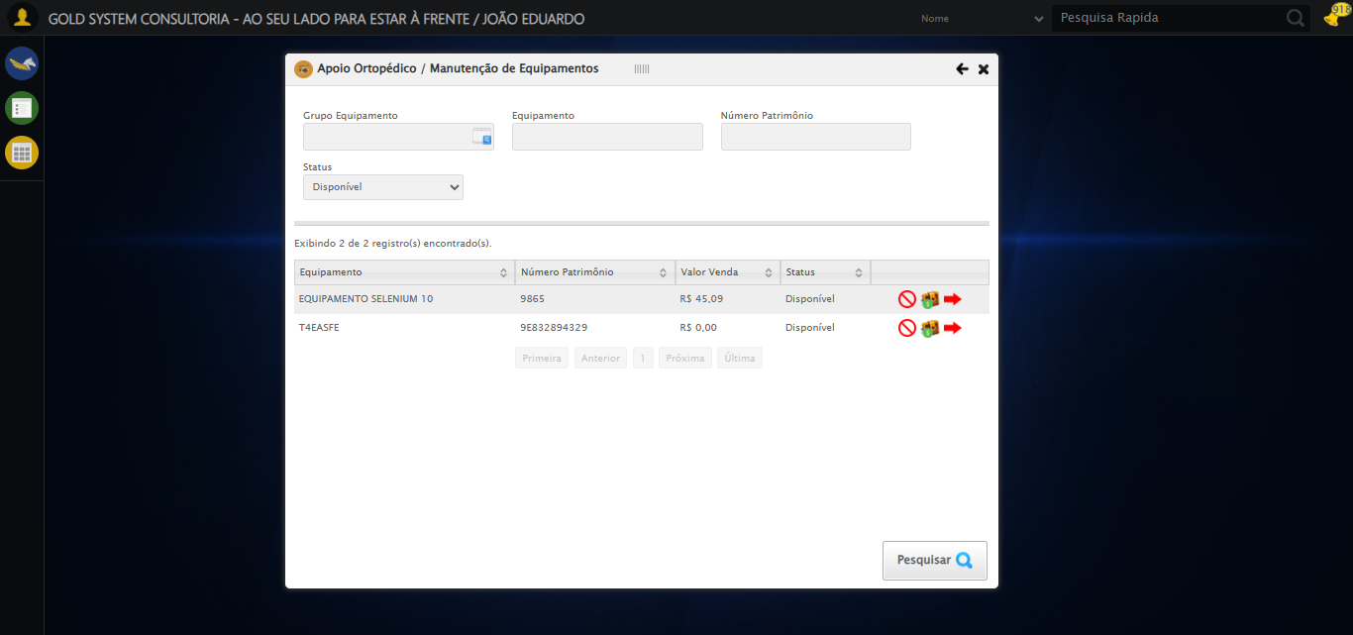

2025-08-28 15:25:52 ℹ️ [INFO] 🔄 Vendendo equipamento da lista...

2025-08-28 15:25:52 ℹ️ [INFO] ✅ Vendendo equipamento da lista realizada com sucesso.

Screenshot: vendendo_equipamento_da_lista

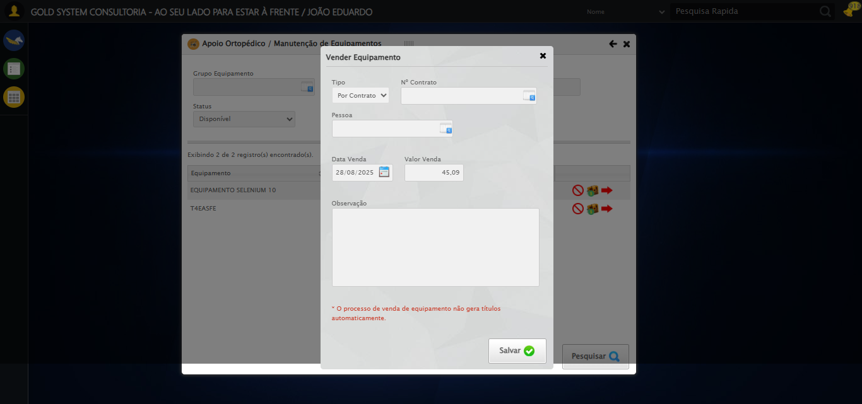

2025-08-28 15:25:53 ℹ️ [INFO] 🔄 Salvando Venda do Equipamento (Teste de disparo)...

2025-08-28 15:26:04 ℹ️ [INFO] ✅ Salvando Venda do Equipamento (Teste de disparo) realizada com sucesso.

Screenshot: salvando_venda_do_equipamento_(teste_de_disparo)

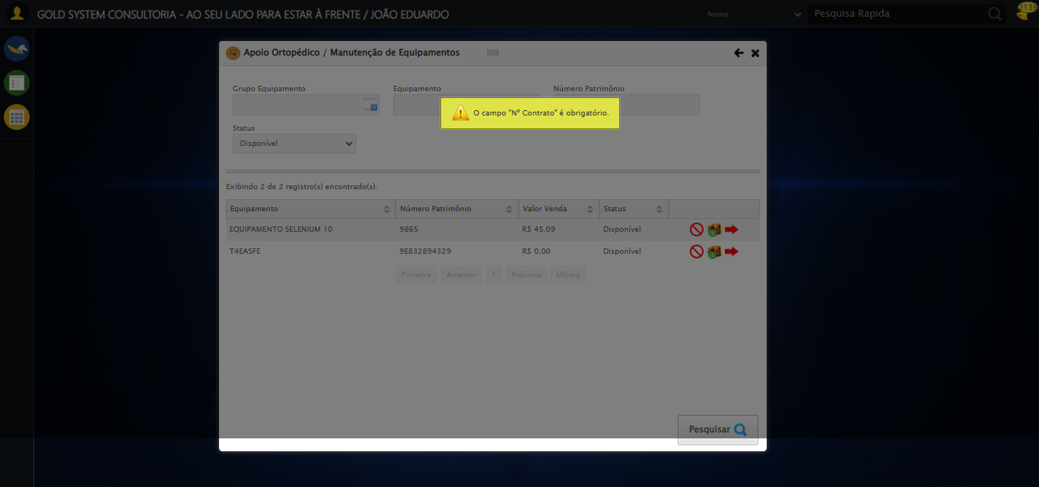

2025-08-28 15:26:05 ℹ️ [INFO] 🔍 Verificando mensagens de alerta...

2025-08-28 15:26:05 ℹ️ [INFO] 📢 ⚠️ Alerta: O campo "Nº Contrato" é obrigatório.

2025-08-28 15:26:05 ℹ️ [INFO] 🔄 Fechando modal de Venda de Equipamentos ...

2025-08-28 15:26:16 ℹ️ [INFO] ✅ Fechando modal de Venda de Equipamentos realizada com sucesso.

Screenshot: fechando_modal_de_venda_de_equipamentos_

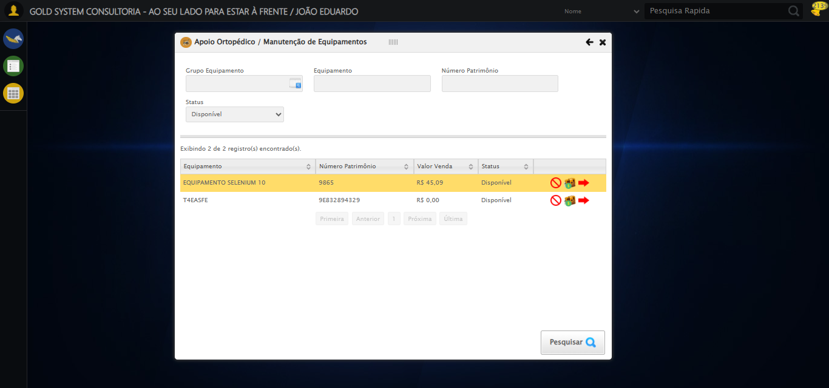

2025-08-28 15:26:22 ℹ️ [INFO] 🔄 Enviando equipamento da lista para Manutenção...

2025-08-28 15:26:22 ℹ️ [INFO] ✅ Enviando equipamento da lista para Manutenção realizada com sucesso.

Screenshot: enviando_equipamento_da_lista_para_manutenção

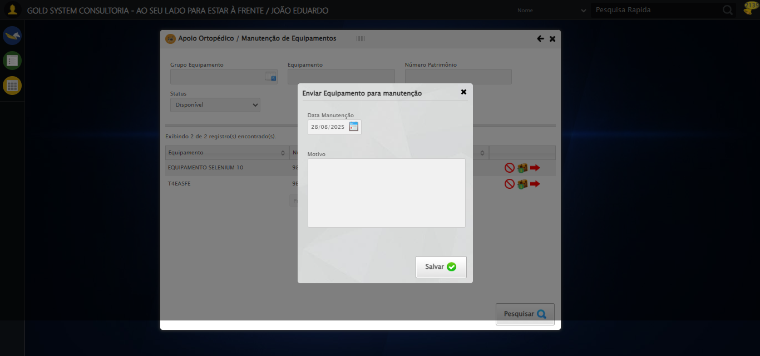

2025-08-28 15:26:24 ℹ️ [INFO] 🔄 Salvando Venda do Equipamento (Teste de disparo)...

2025-08-28 15:26:34 ℹ️ [INFO] ✅ Salvando Venda do Equipamento (Teste de disparo) realizada com sucesso.

2025-08-28 15:26:35 ℹ️ [INFO] 🔍 Verificando mensagens de alerta...

2025-08-28 15:26:35 ℹ️ [INFO] 📢 ⚠️ Alerta: Campo "Motivo" é obrigatório.

2025-08-28 15:26:35 ℹ️ [INFO] 🔄 Fechando modal de Manutenção de Equipamentos ...

2025-08-28 15:26:46 ℹ️ [INFO] ✅ Fechando modal de Manutenção de Equipamentos realizada com sucesso.

Screenshot: fechando_modal_de_manutenção_de_equipamentos_



2025-08-28 15:26:47 ℹ️ [INFO] 🔄 Fechando modal de Apoio Ortopédico...

2025-08-28 15:26:48 ℹ️ [INFO] ✅ Fechando modal de Apoio Ortopédico realizada com sucesso.

Screenshot: fechando_modal_de_apoio_ortopédico

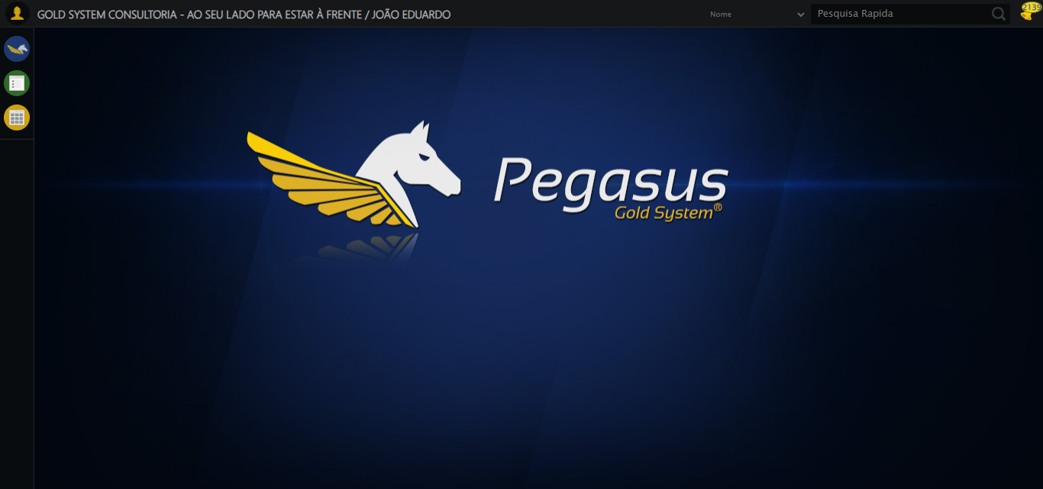

2025-08-28 15:26:49 ℹ️ [INFO] ✅ Teste concluído.

2025-08-28 15:26:49 ℹ️ [INFO] ✅ Teste executado com sucesso!